Visão Computacional Lab 1
Dayany Espíndola

2. Limiarização
2.1 Proposta - Usando a imagem dos glóbulos a seguir, fazer com que qualquer área seja preta menos os glóbulos.

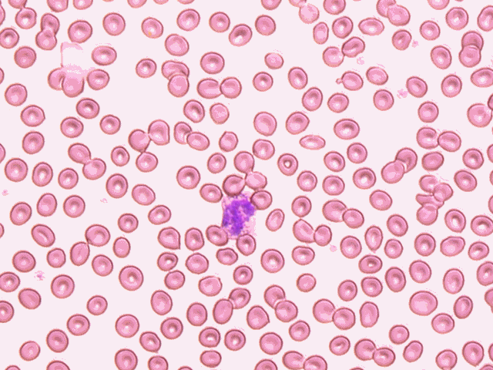Illustration 1: Imagem dos glóbulos
A limiarização consiste na separação de regiões da imagem em preto e branco de acordo com sua cor atual, ou seja, se o valor da intensidade de um pixel for maior que um valor determinado (theta), ele será convertido em preto e se a intensidade for menor ele será convertido em branco. Por resultar somente em duas possibilidades (branco ou preto) essa técnica também é conhecida como binarização.
Através do histograma da imagem é possível chegar à conclusão de qual valor de limiar (theta) utilizar para que a separação seja mais eficiente. No histograma de uma imagem, o fundo e o objeto formam picos devido a diferença de intensidade deles, como mostra a figura 2, deixando o limiar ótimo em um vale.

Illustration 2: (a) imagem original (b) após limiarização

No caso da imagem dos glóbulos, o fundo é mais claro que o objeto ao contrário da figura 2. Sendo assim, através da observação do histograma, figura 3, tem-se que valores de intensidade próximos de 0,78 separam os glóbulos do fundo. Como o objetivo é deixar o fundo preto, pixels com valores maiores que o limiar são “transformados” em preto e os outros em branco.

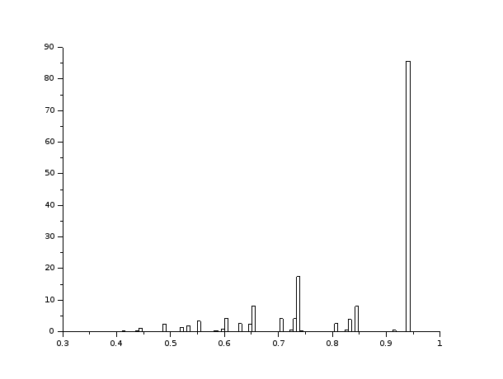Illustration 3: Histograma da figura 1

A figura 4 mostra o resultado obtido e a figura 5 o seu histograma.

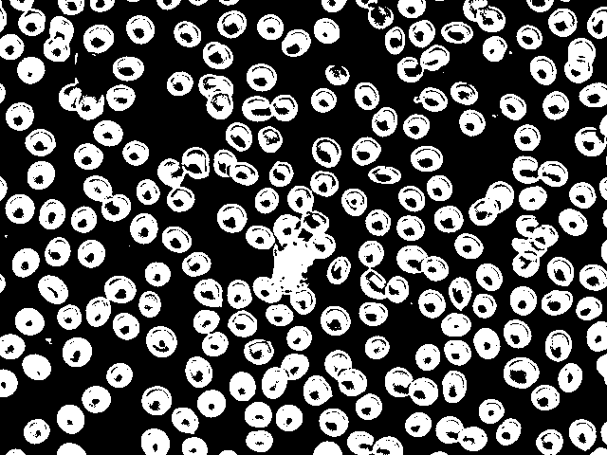Illustration 4: Resultado da limiarização
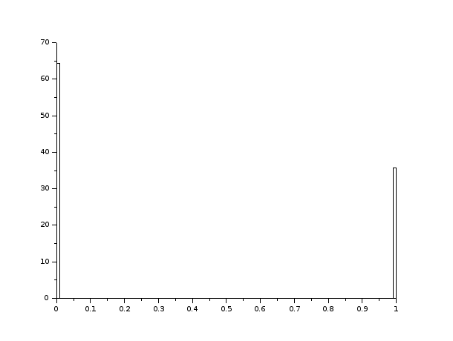Illustration 5: Histograma da figura 4

2.2 Proposta – Usando a imagem do boneco de neve, figura 6, fazer dupla limiarização de forma que somente o boneco fique branco.

Illustration 6: Imagem do boneco de neve
Seguindo o conceito da limiarização da proposta anterior, a dupla limiarização basea-se numa faixa de valores para o limiar, ou seja, cada pixel da imagem que tenha o valor da intensidade compreendido entre theta 0 e theta 1, definidos a partir do histograma, será convertido em branco; se o valor estiver fora desse intervalo, será convertido em preto.
Observando a imagem é possível notar que existem 3 intensidades diferentes de cinza. O histograma da imagem, figura 7, revela isso de forma clara com os 3 picos e os 2 vales acentuados.
Os valores utilizados para theta 0 e theta 1 foram 90 e 185. A figura 8 mostra o resultado do processo.

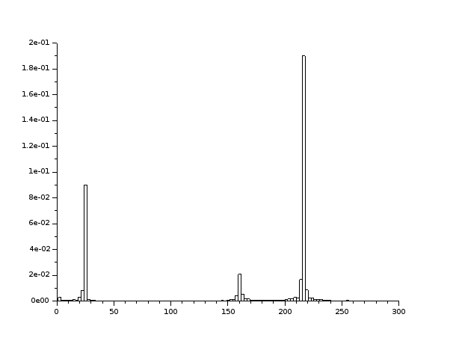Illustration 7: Histograma da imagem do boneco de neve

3. Contraste/Inversão
3.1 Proposta – Aumentar ou diminuir em 10% o brilho da imagem A, figura 8.

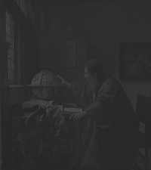Illustration 8: Imagem A
Transformações de brilho e contraste em imagem são obtidas através de operações lineares de soma e multiplicação, respectivemente. Nesse caso, o objetivo foi aumentar o brilho da imagem em 10% bastando somar 25 aos valores de intensidade originais da imagem. A inclusão de condições no código tem como motivação garantir que o valor da intensidade estará entre 0 e 255.
O resultado da intervenção é mostrado na figura 9.

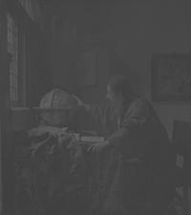Illustration 9: Imagem A com 10% a mais de brilho

3.2 Proposta – Inverter as cores da figura 1 em RGB.
O valor da intensidade dos pixels de cada camada de uma imagem RGB pode variar de 0 a 1. Portanto, a inversão consiste em diminuir o valor da intensidade do pixel do valor máximo que ele pode assumir, ou seja, se o valor for 0,9 a inversão será dada por 1 – 0,9 = 0,1.
O resultado obtido é mostrado na figura 10 a seguir.
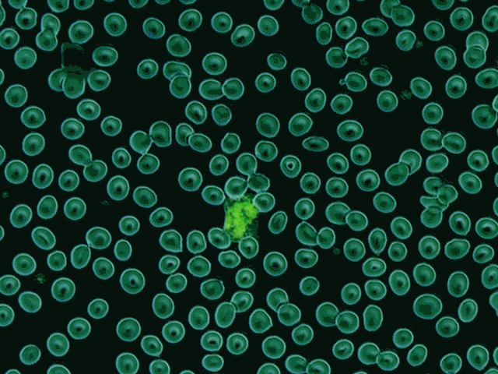Illustration 10: Imagem 1 invertida

